Link download AdventureWorks2008R2:
https://github.com/Microsoft/sql-server-samples/releases/download/adventureworks2008r2/adventure-works-2008r2-oltp.bak
Kết quả: có file adventure-works-2008r2-oltp.bak

Cài đặt: (phục hồi CSDL từ file backup ở trên)
-Nhắp chuột phải trên Databases, chọn Restore Database
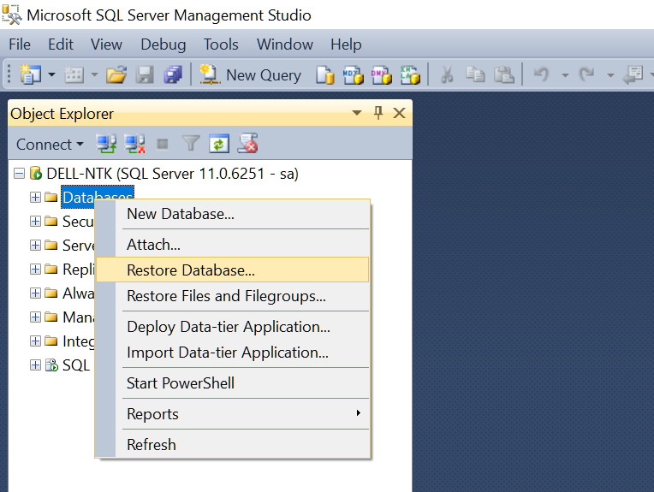

-Chọn Device, bấm dấu …, chọn Add
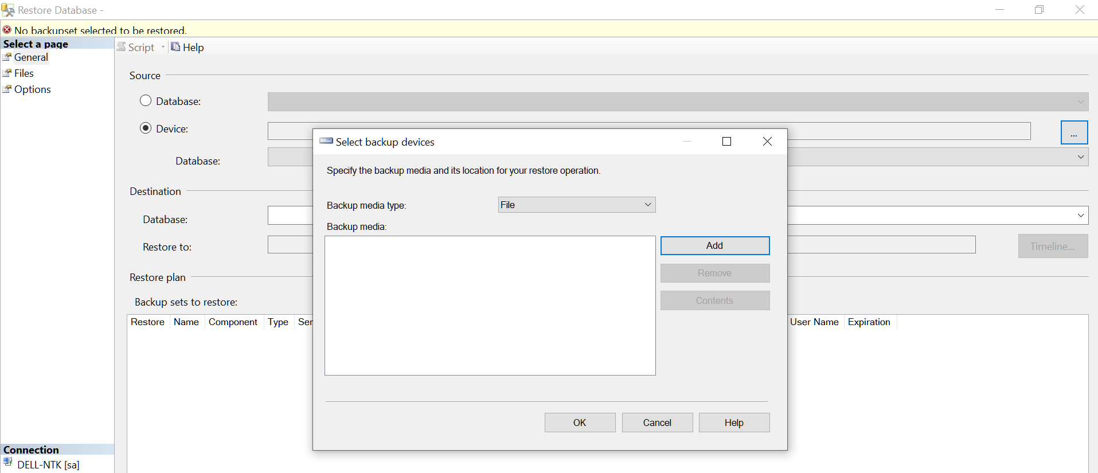

-Chọn tập tin backup download được ở trên, Ok, Ok, Ok
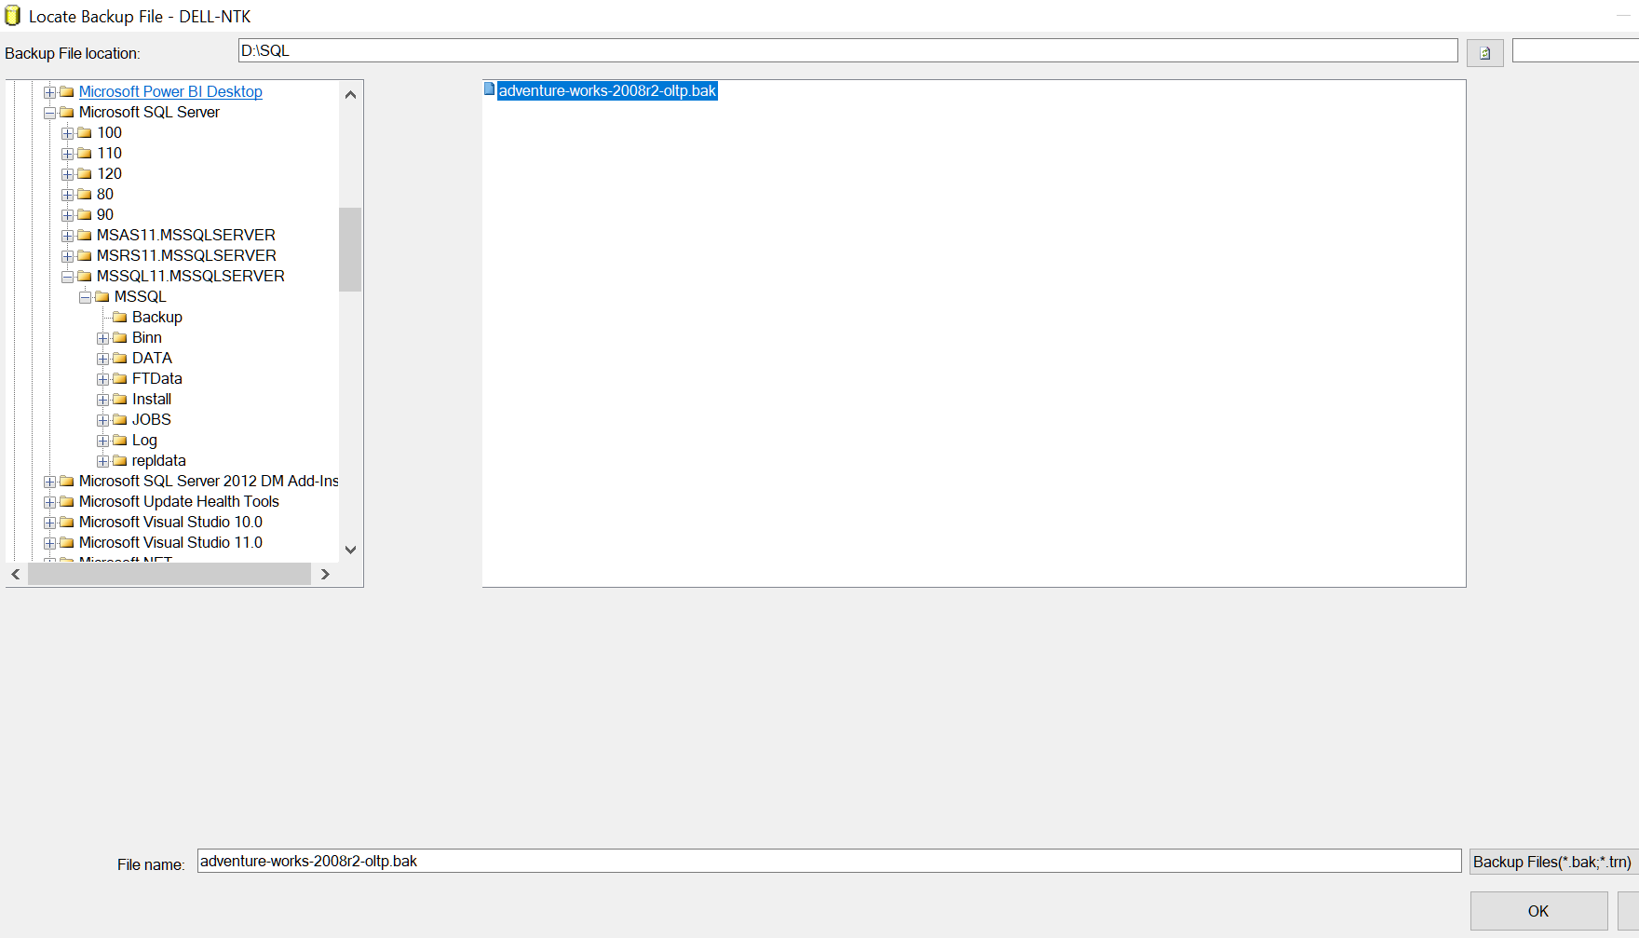

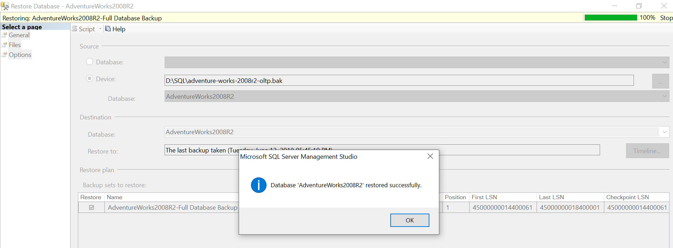

*Chỉnh owner là sa:
-Trong SQL Server, nhắp chuột phải trên CSDL AdventureWorks2008R2, chọn Properties
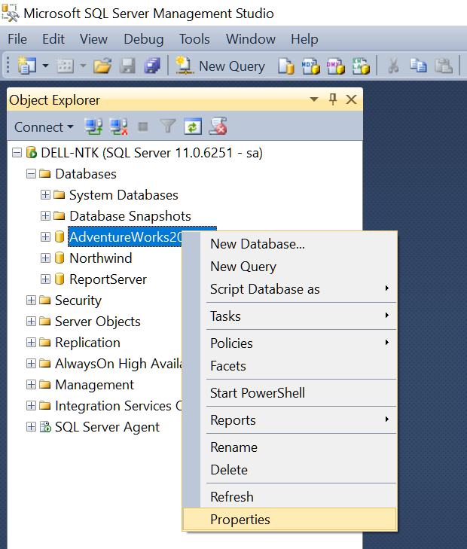
-Chọn Files, gõ sa vào ô Owner
